新北区薛家实验小学
教坛新星竞扬帆
教师俱乐部

领衔人： 李羚
日期： 2022年9月

“教坛新星竞扬帆”俱乐部活动方案
一.指导思想
为进一步加强教师队伍建设，提高教师队伍整体素质，促进我校教师更好地适应教育教学需要，在新课改理念的指导下，结合我校教师的实际情况，以校本培训和个人研修为主要形式，以提高教师岗位实际能力为目的，牢固练就扎实的基本功。

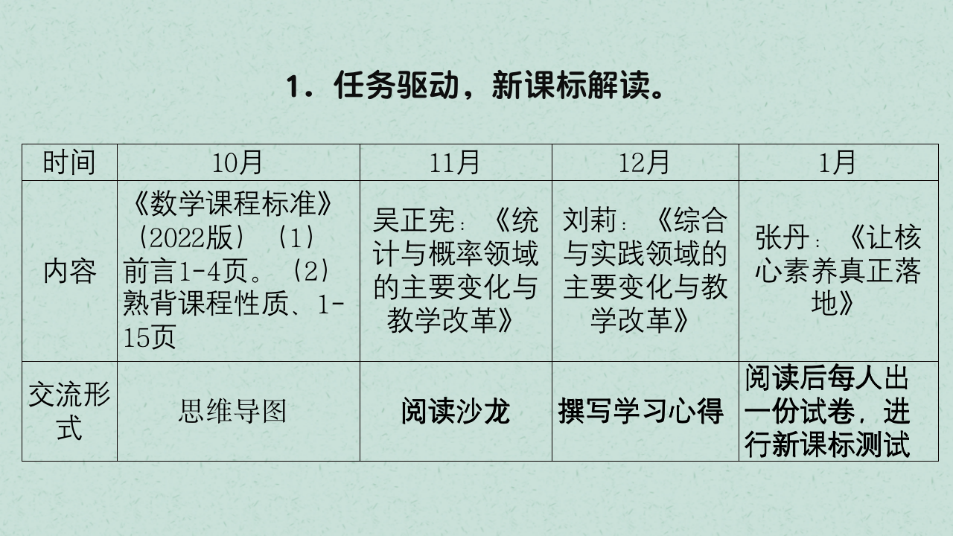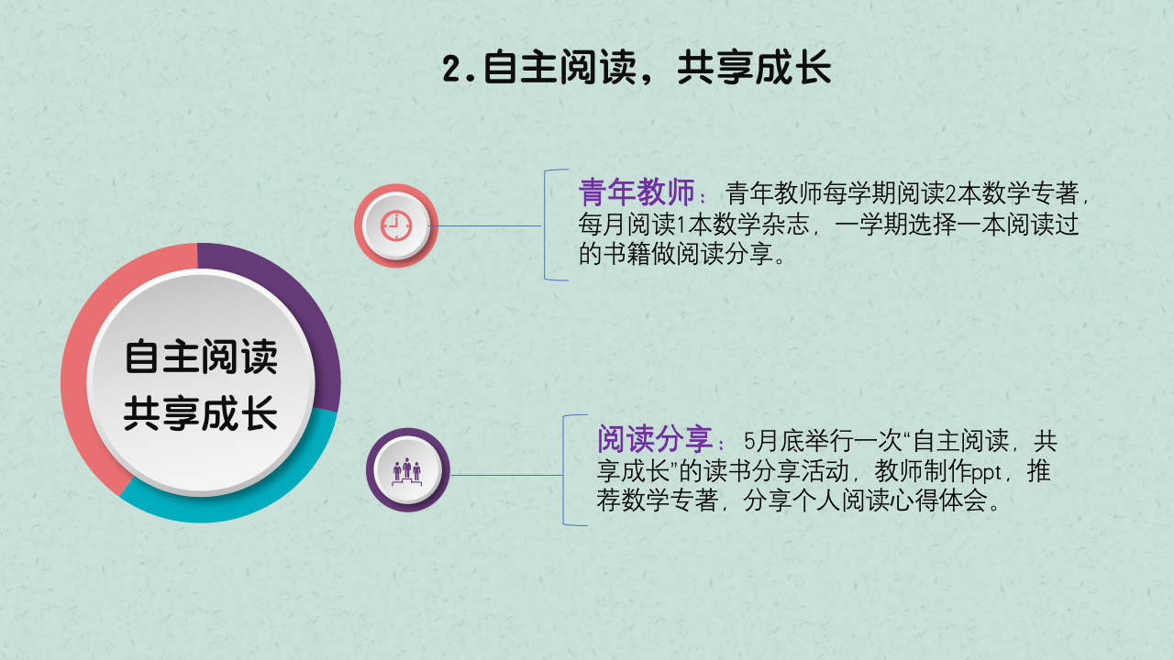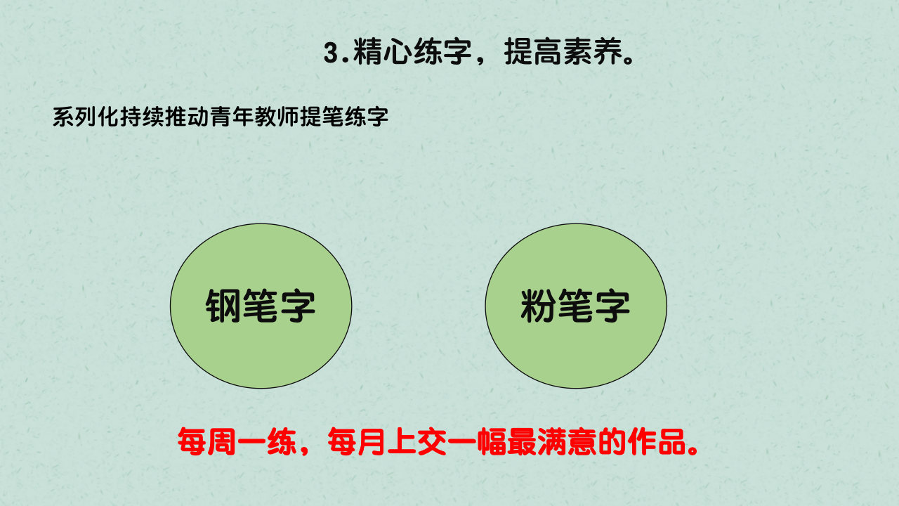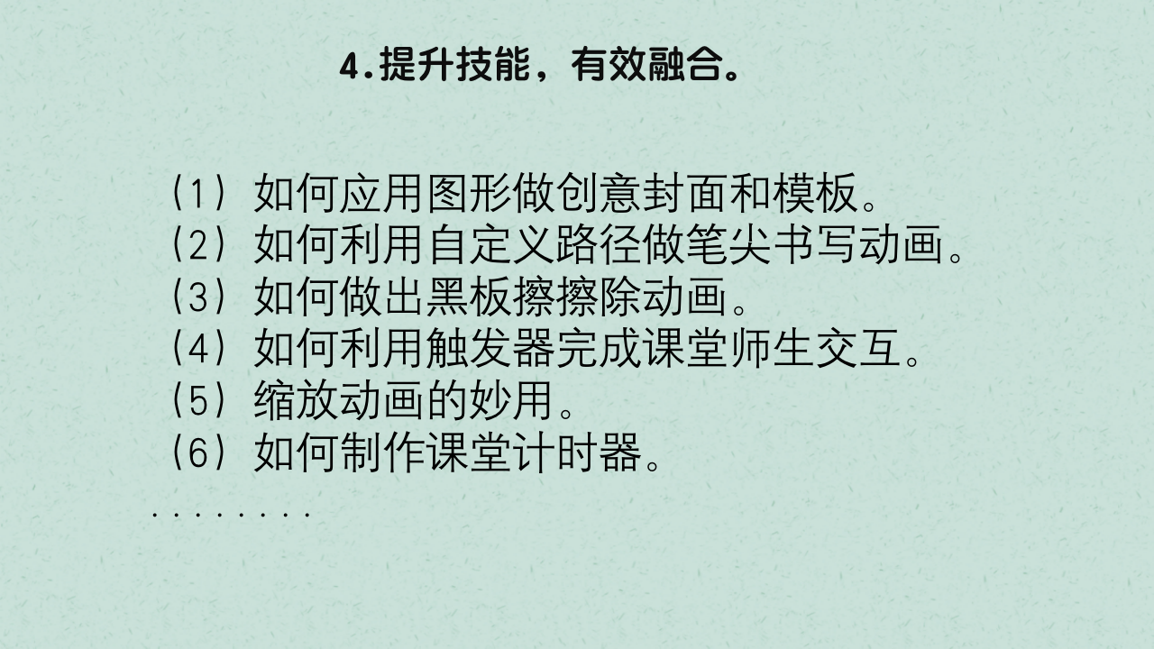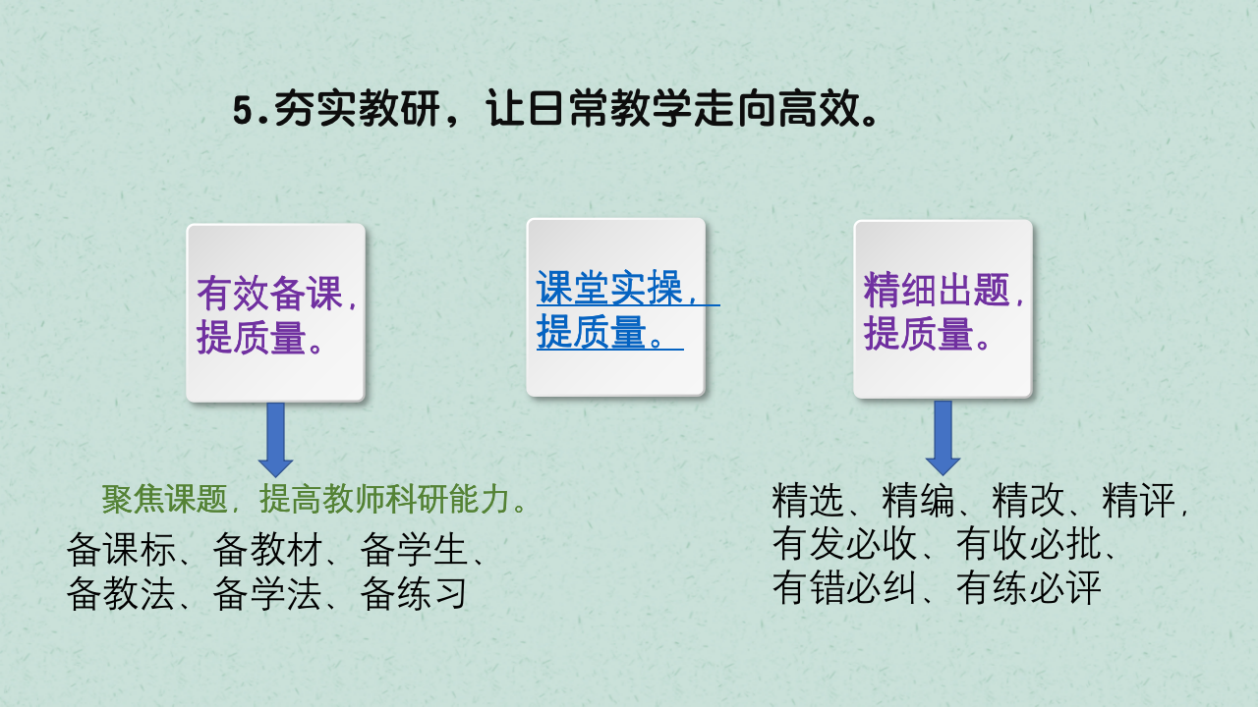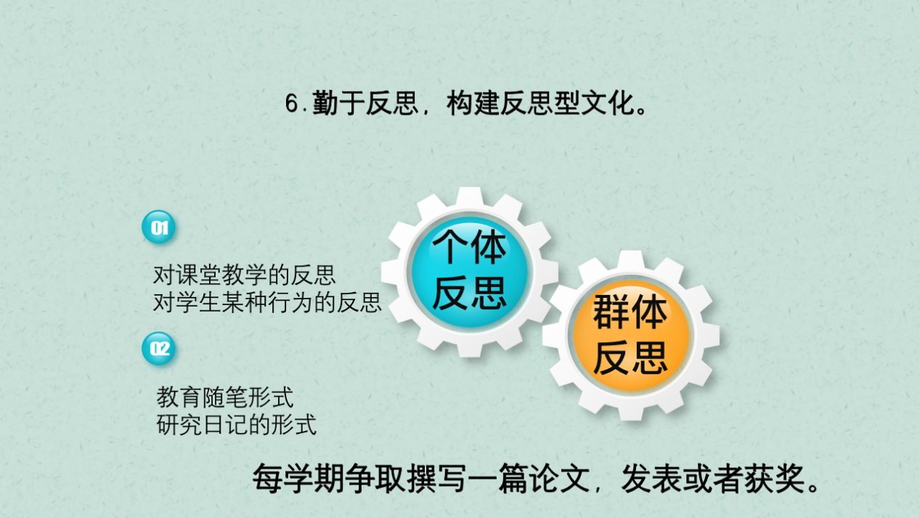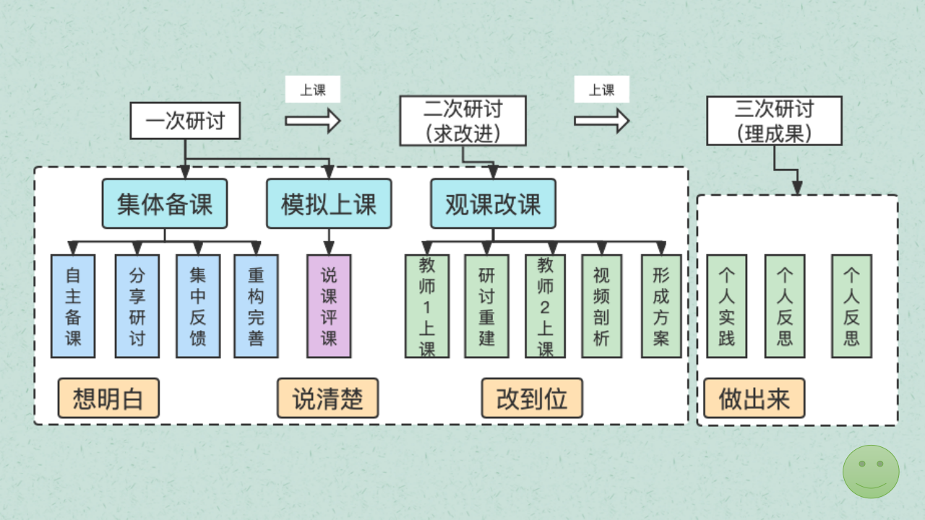
二.活动安排（每次的安排都要呈现）
活动次数 | 活动时间 | 活动安排
1 | 9月7日 | 任务驱动，解读新课标
2 | 9月21日 | 解读新课标“数与代数”“几何与图形”
3 | 10月12日 | 解读新课标“统计与概率”
4 | 10月26日 | 新课标练习卷测试
5 | 11月9日 | 分享新课标学习笔记、心得
6 | 11月23日 | 课堂研讨
7 | 12月7日 | 课件制作培训
8 | 12月20日 | 课堂研讨

俱乐部成员名单
序号 | 姓名 | 序号 | 姓名
1 | 李羚 | 12 | 罗倩
2 | 陈旻珂 | 13 | 毛新月
3 | 刁艳丽 | 14 | 沈凯
4 | 龚红雅 | 15 | 苏俊彦
5 | 高云 | 16 | 王婷
6 | 贾城 | 17 | 吴一欣
7 | 陆丹 | 18 | 郑宇琴
8 | 朱秦怡 | 19 | 雷颖红
9 | 朱可可 | 20 | 杨阳
10 | 朱冰钰 | 21 | 孙昊
11 | 张琦 | 22 | 孙玲

“教坛新星竞扬帆”
俱乐部第1次活动签到表
序号 | 姓名 | 签名 | 序号 | 姓名 | 签名
1 | 李羚 | 李羚 | 12 | 罗倩 | 罗倩
2 | 陈旻珂 | 陈旻珂 | 13 | 毛新月 | 毛新月
3 | 刁艳丽 | 刁艳丽 | 14 | 沈凯 | 沈凯
4 | 龚红雅 | 龚红雅 | 15 | 苏俊彦 | 苏俊彦
5 | 高云 | 高云 | 16 | 王婷 | 王婷
6 | 贾城 | 贾城 | 17 | 吴一欣 | 吴一欣
7 | 陆丹 | 陆丹 | 18 | 郑宇琴 | 郑宇琴
8 | 朱秦怡 | 朱秦怡 | 19 | 雷颖红 | 雷颖红
9 | 朱可可 | 朱可可 | 20 | 杨阳 | 杨阳
10 | 朱冰钰 | 朱冰钰 | 21 | 孙昊 | 孙昊
11 | 张琦 | 张琦 | 22 | 孙玲 | 孙玲

“教坛新星竞扬帆”
俱乐部第1次记录
时间：9月7日
地点：丽园校区多媒体2
内容：任务驱动，解读新课标
过程：1.观看专家讲座。2.自主阅读新课标。3.集体备课。
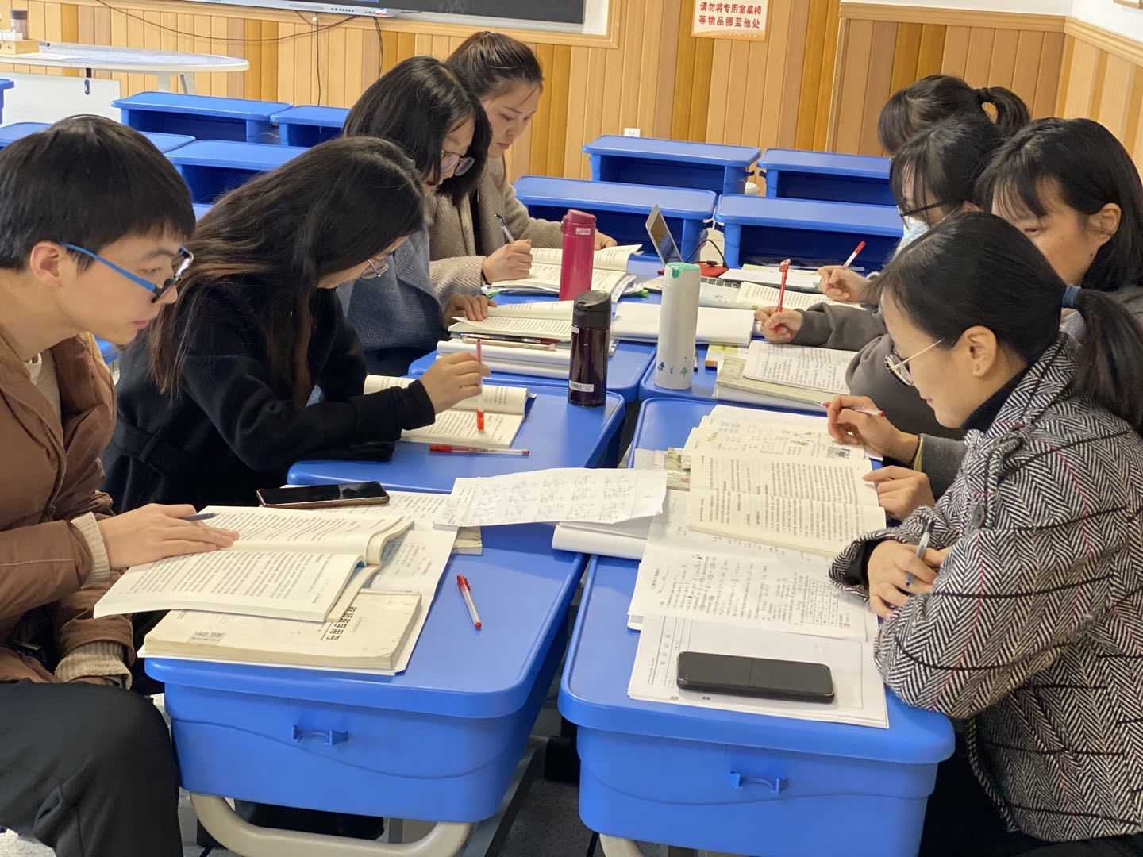
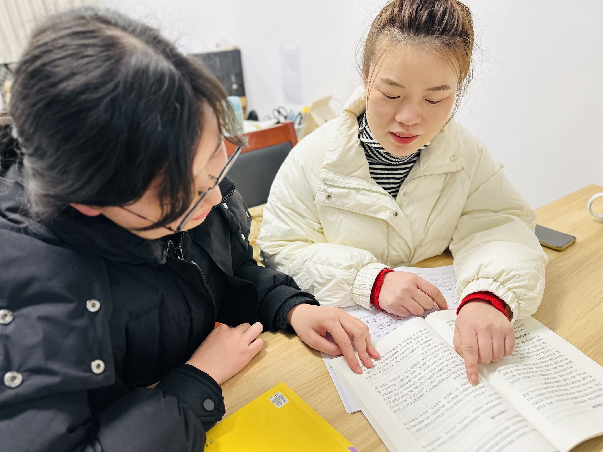

“教坛新星竞扬帆”
俱乐部第2次活动签到表
序号 | 姓名 | 签名 | 序号 | 姓名 | 签名
1 | 李羚 | 李羚 | 12 | 罗倩 | 罗倩
2 | 陈旻珂 | 陈旻珂 | 13 | 毛新月 | 毛新月
3 | 刁艳丽 | 刁艳丽 | 14 | 沈凯 | 沈凯
4 | 龚红雅 | 龚红雅 | 15 | 苏俊彦 | 苏俊彦
5 | 高云 | 高云 | 16 | 王婷 | 王婷
6 | 贾城 | 贾城 | 17 | 吴一欣 | 吴一欣
7 | 陆丹 | 陆丹 | 18 | 郑宇琴 | 郑宇琴
8 | 朱秦怡 | 朱秦怡 | 19 | 雷颖红 | 雷颖红
9 | 朱可可 | 朱可可 | 20 | 杨阳 | 杨阳
10 | 朱冰钰 | 朱冰钰 | 21 | 孙昊 | 孙昊
11 | 张琦 | 张琦 | 22 | 孙玲 | 孙玲

“教坛新星竞扬帆”
俱乐部第2次记录
时间：9月21日
地点：线上活动
内容：解读新课标“数与代数”“几何与图形”
过程：1.观看专家讲座《让核心素养真正落地》 。2.自主阅读新课标。3.画思维导图、撰写心得。
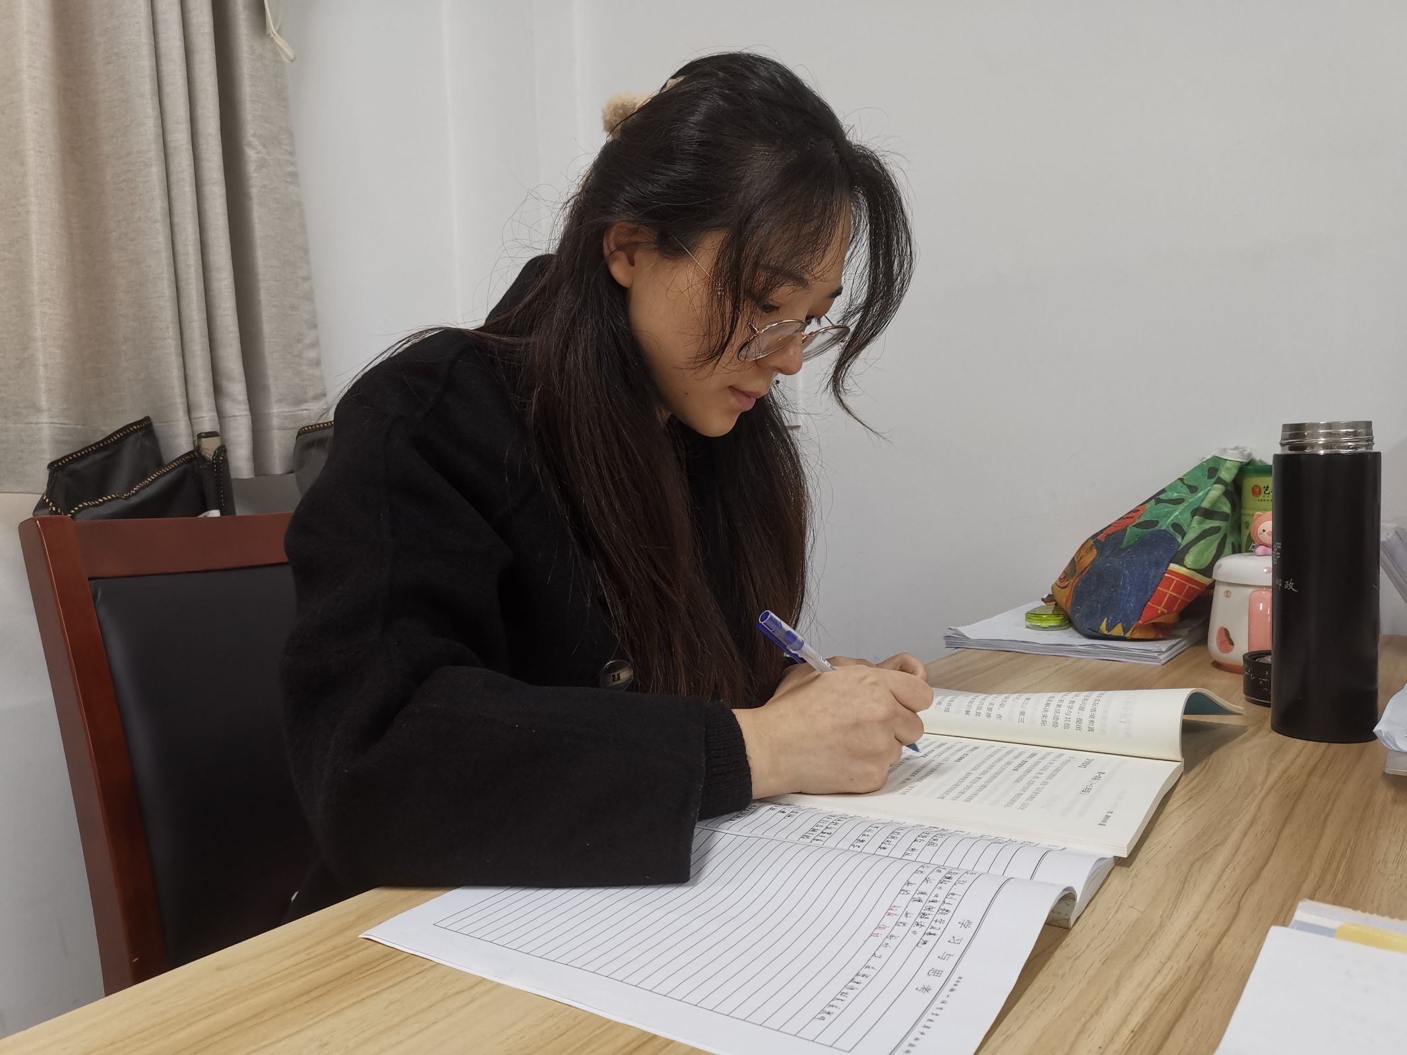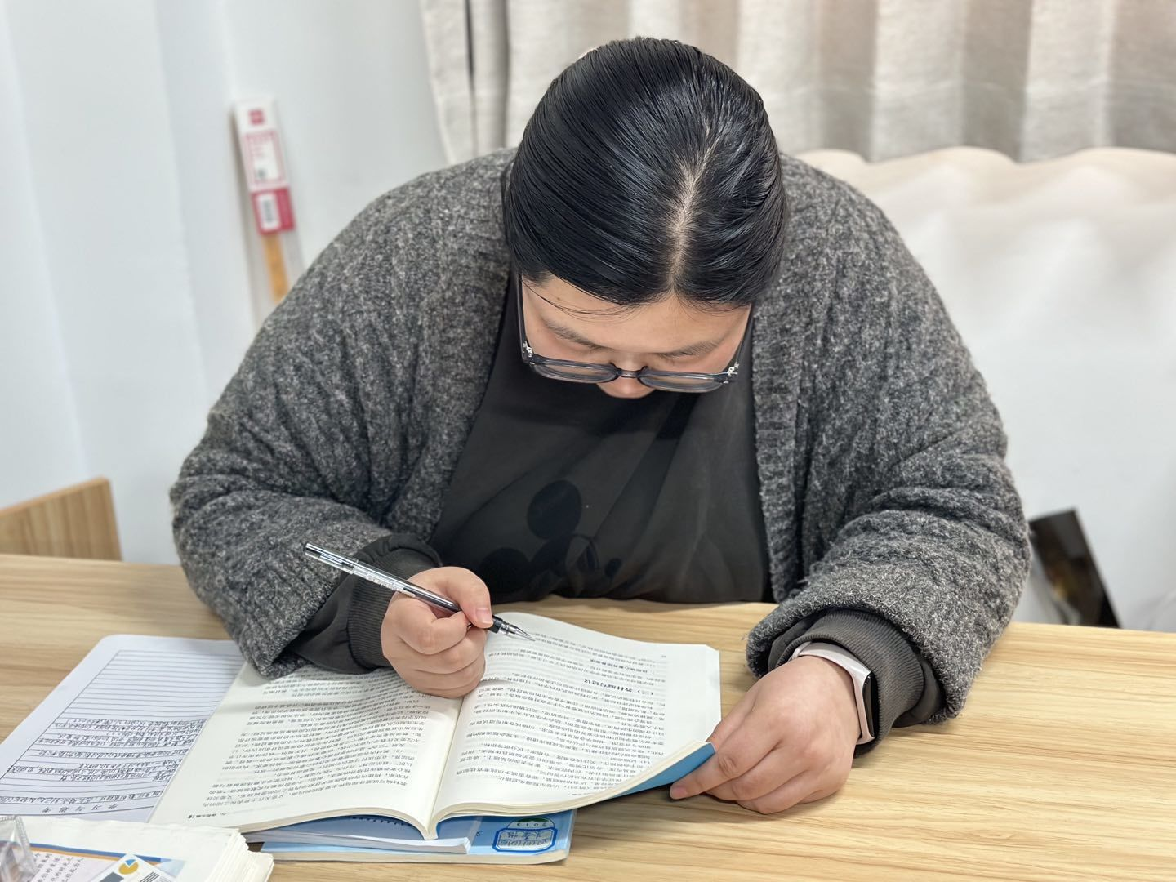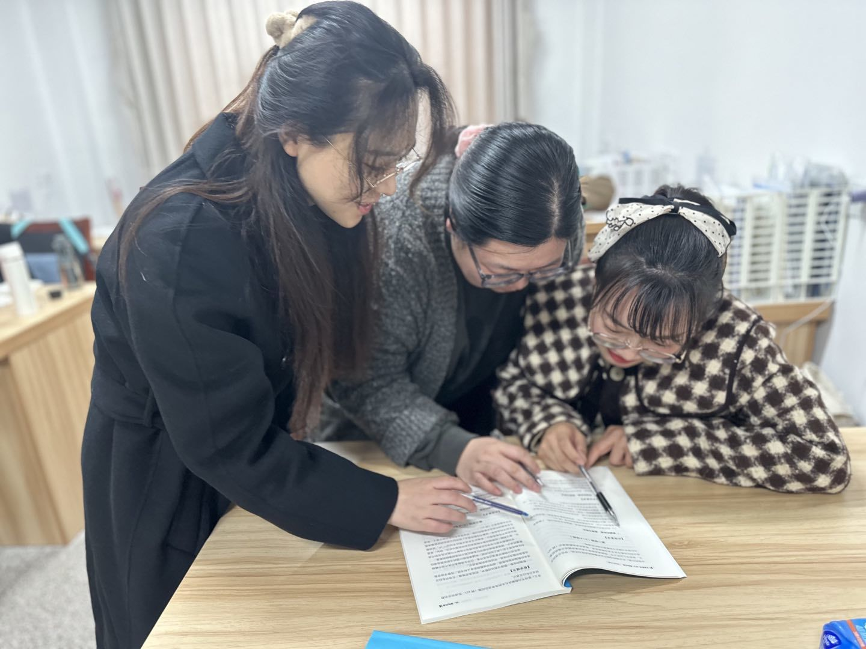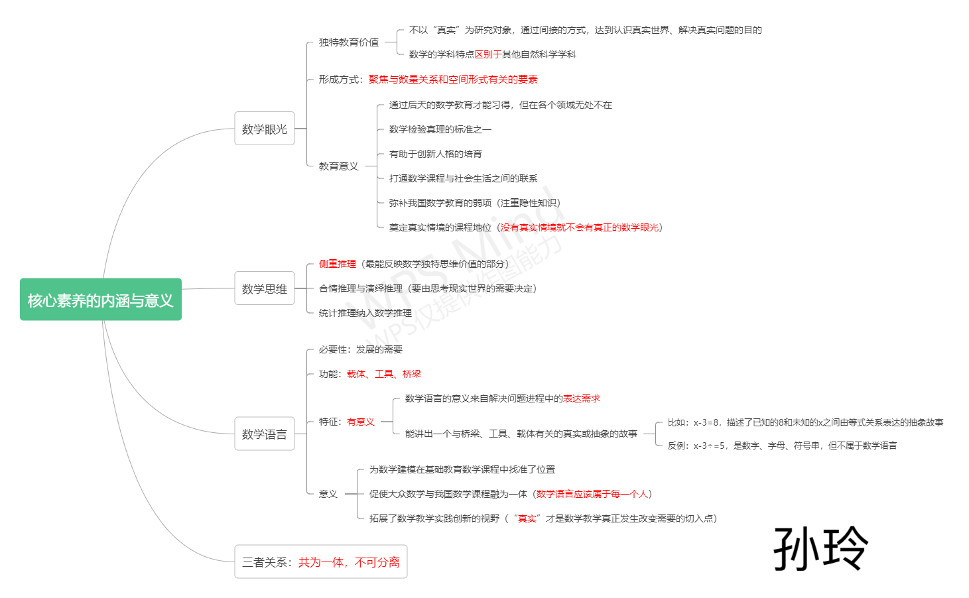

“教坛新星竞扬帆”
俱乐部第3次活动签到表
序号 | 姓名 | 签名 | 序号 | 姓名 | 签名
1 | 李羚 | 李羚 | 12 | 罗倩 | 罗倩
2 | 陈旻珂 | 陈旻珂 | 13 | 毛新月 | 毛新月
3 | 刁艳丽 | 刁艳丽 | 14 | 沈凯 | 沈凯
4 | 龚红雅 | 龚红雅 | 15 | 苏俊彦 | 苏俊彦
5 | 高云 | 高云 | 16 | 王婷 | 王婷
6 | 贾城 | 贾城 | 17 | 吴一欣 | 吴一欣
7 | 陆丹 | 陆丹 | 18 | 郑宇琴 | 郑宇琴
8 | 朱秦怡 | 朱秦怡 | 19 | 雷颖红 | 雷颖红
9 | 朱可可 | 朱可可 | 20 | 杨阳 | 杨阳
10 | 朱冰钰 | 朱冰钰 | 21 | 孙昊 | 孙昊
11 | 张琦 | 张琦 | 22 | 孙玲 | 孙玲

“教坛新星竞扬帆”
俱乐部第3次记录
时间：9月21日
地点：线上活动
内容：解读新课标“统计与概率”
过程：1.观看吴正宪：《统计与概率领域的主要变化与教学改革》 。2.自主阅读新课标。3.撰写心得。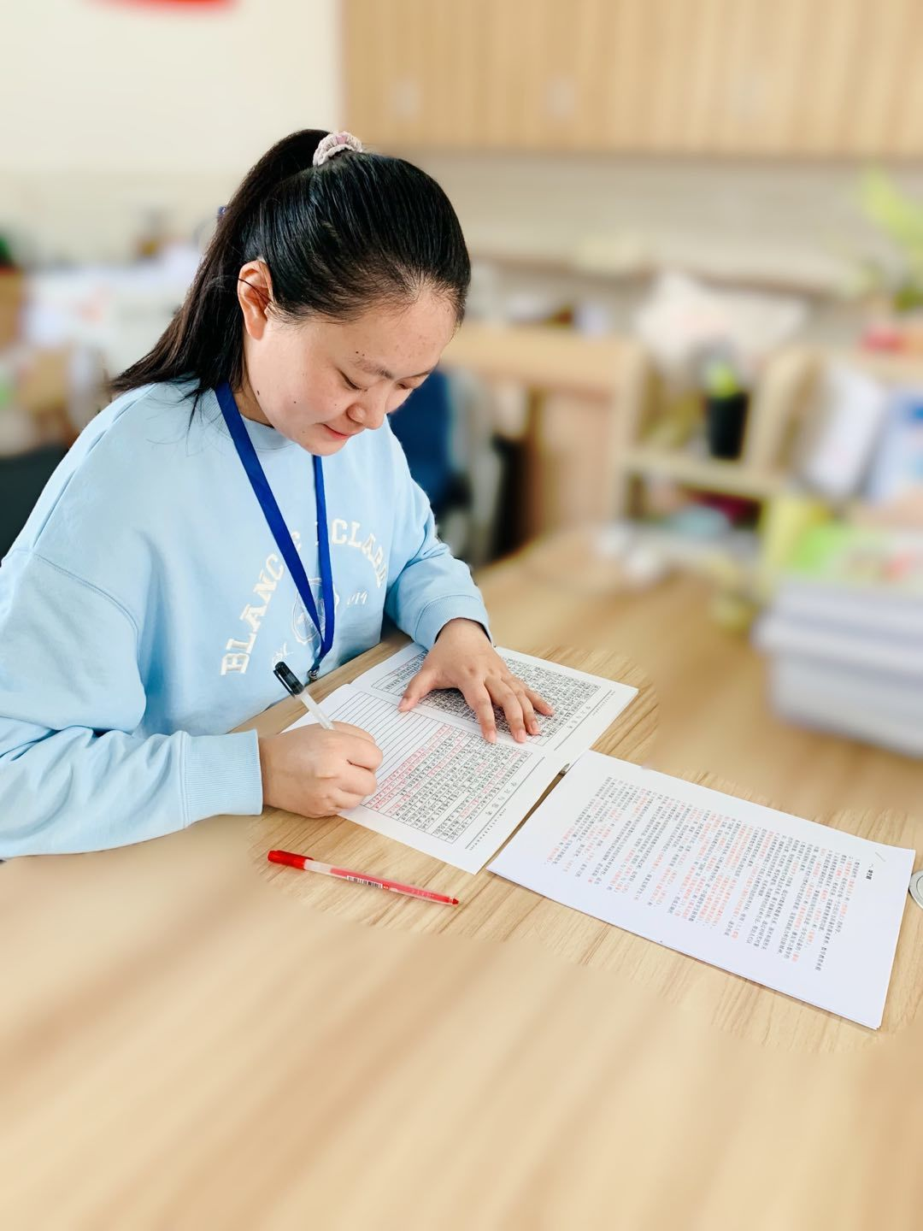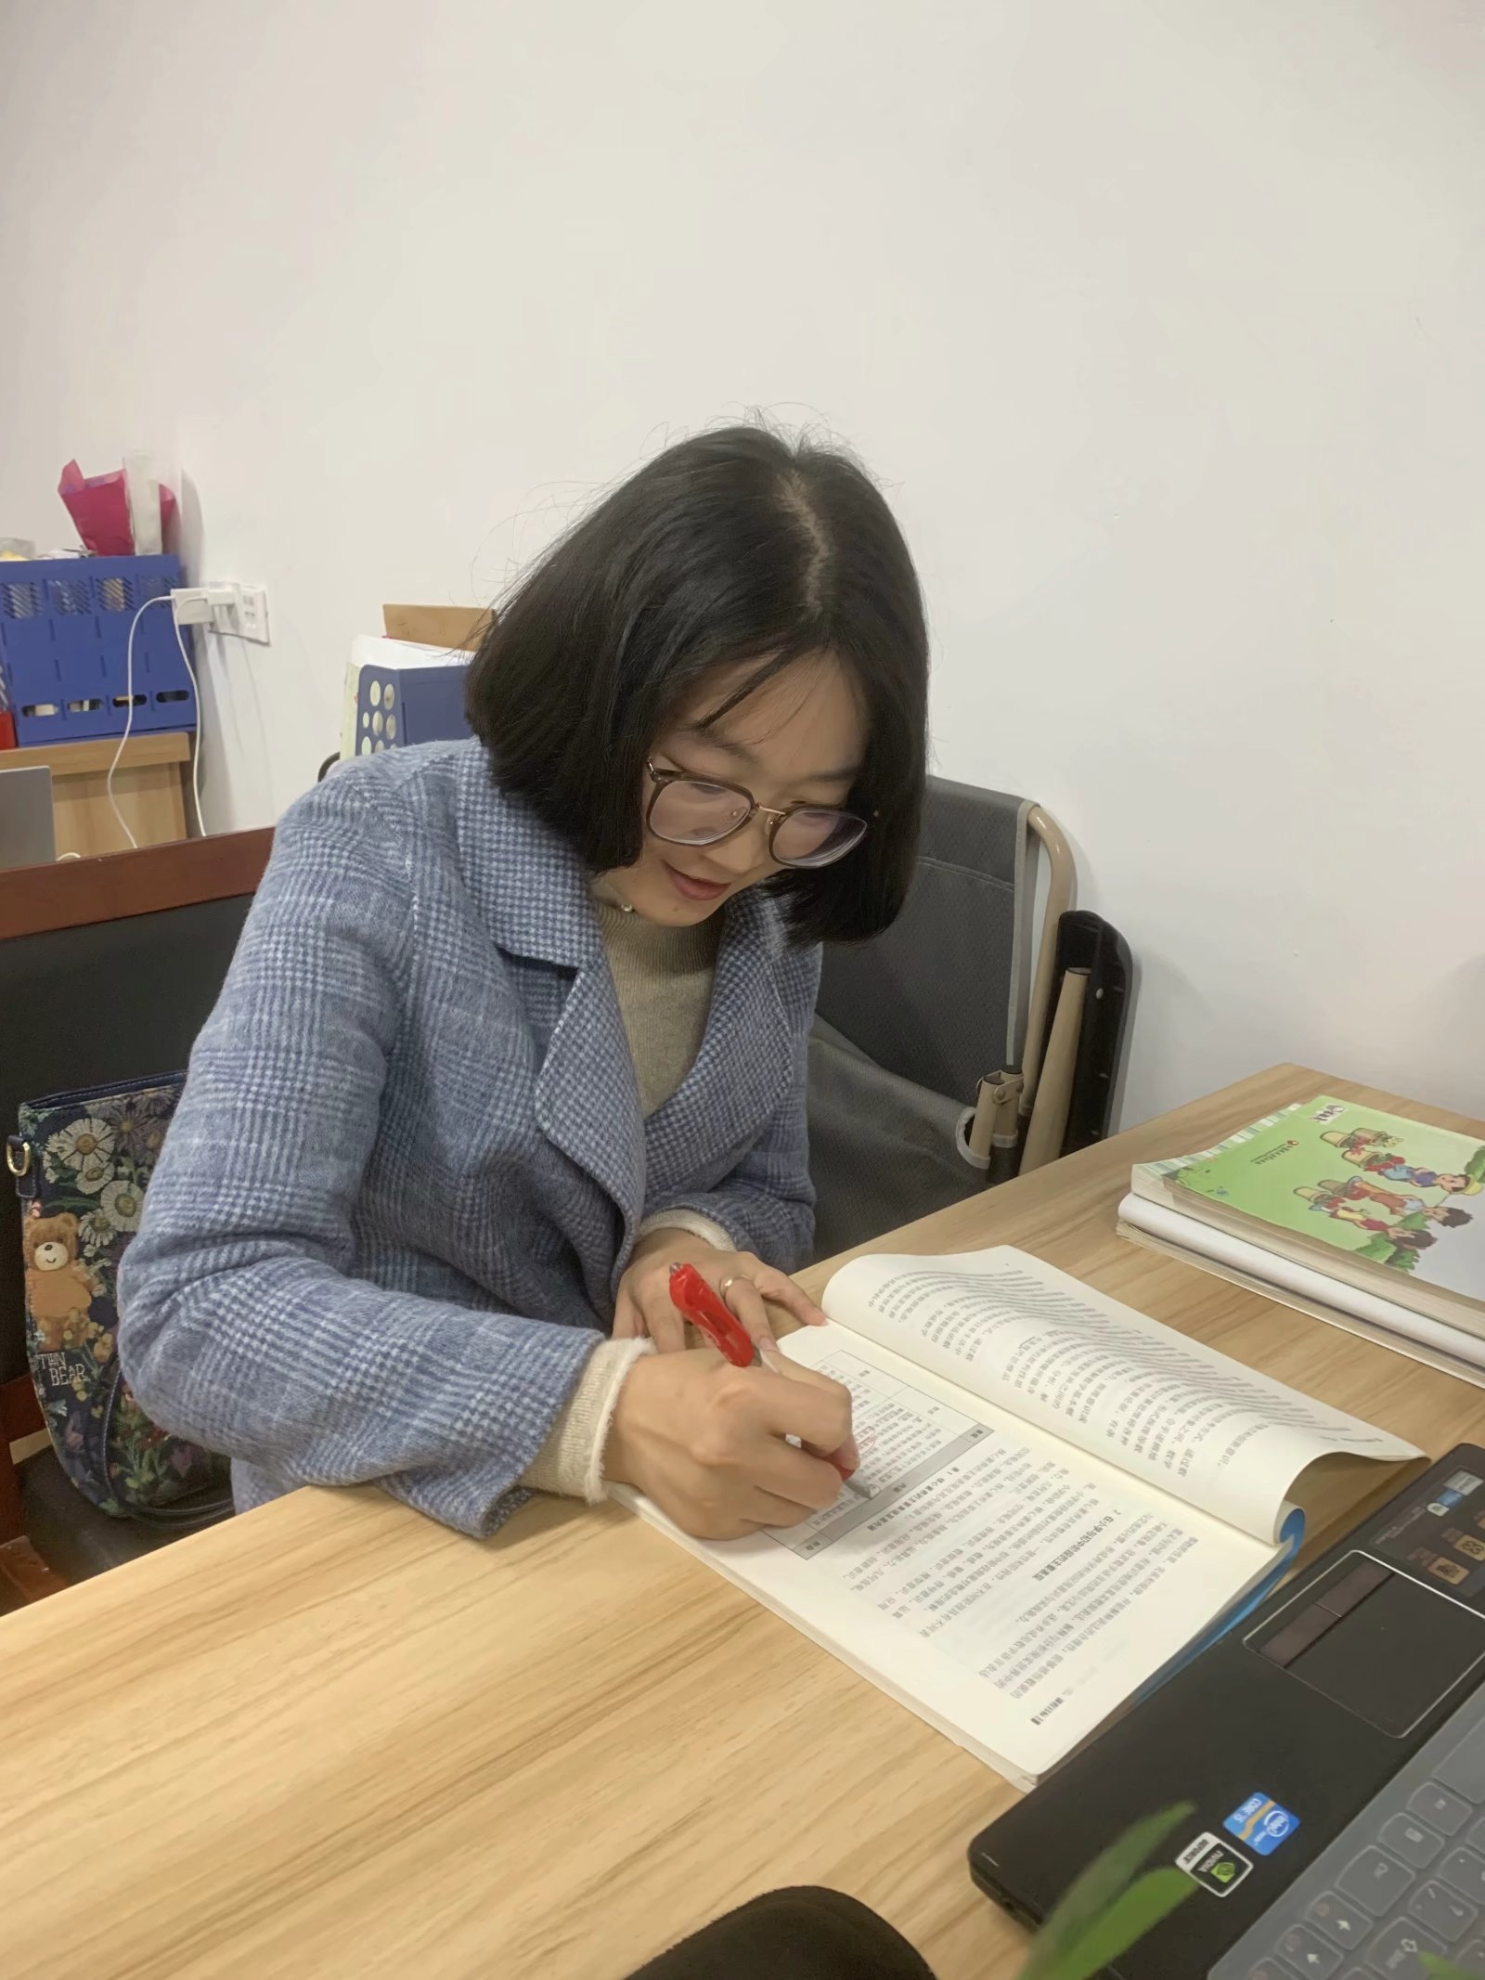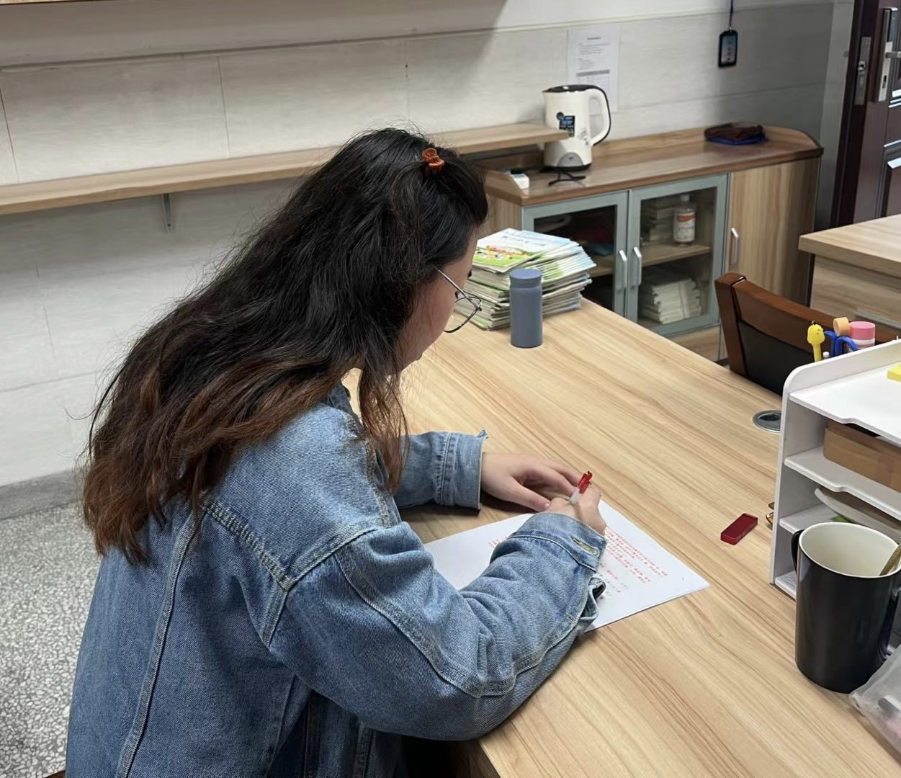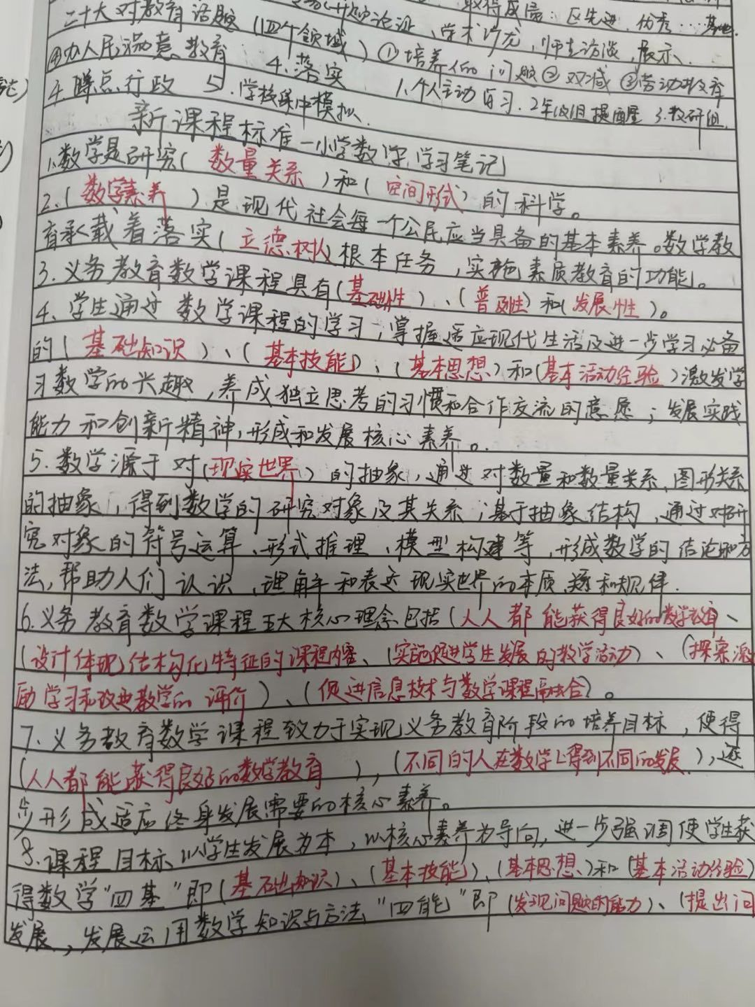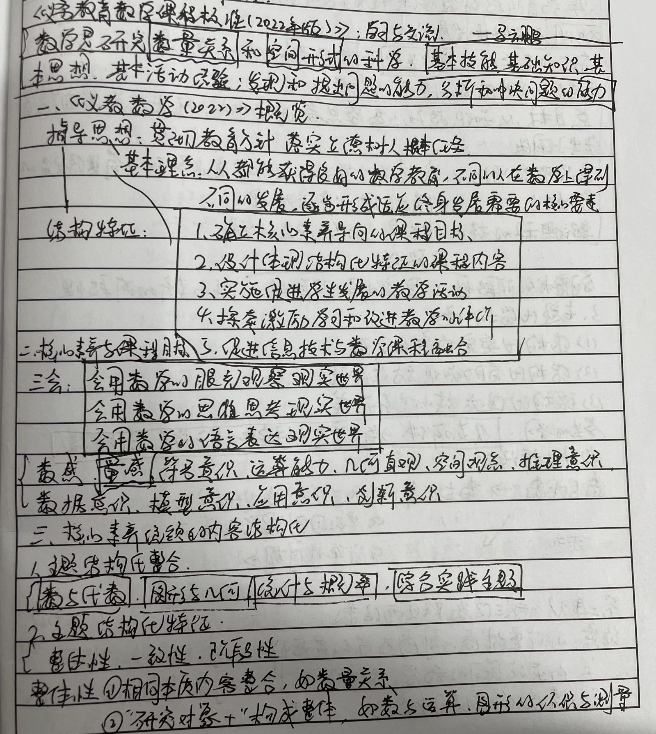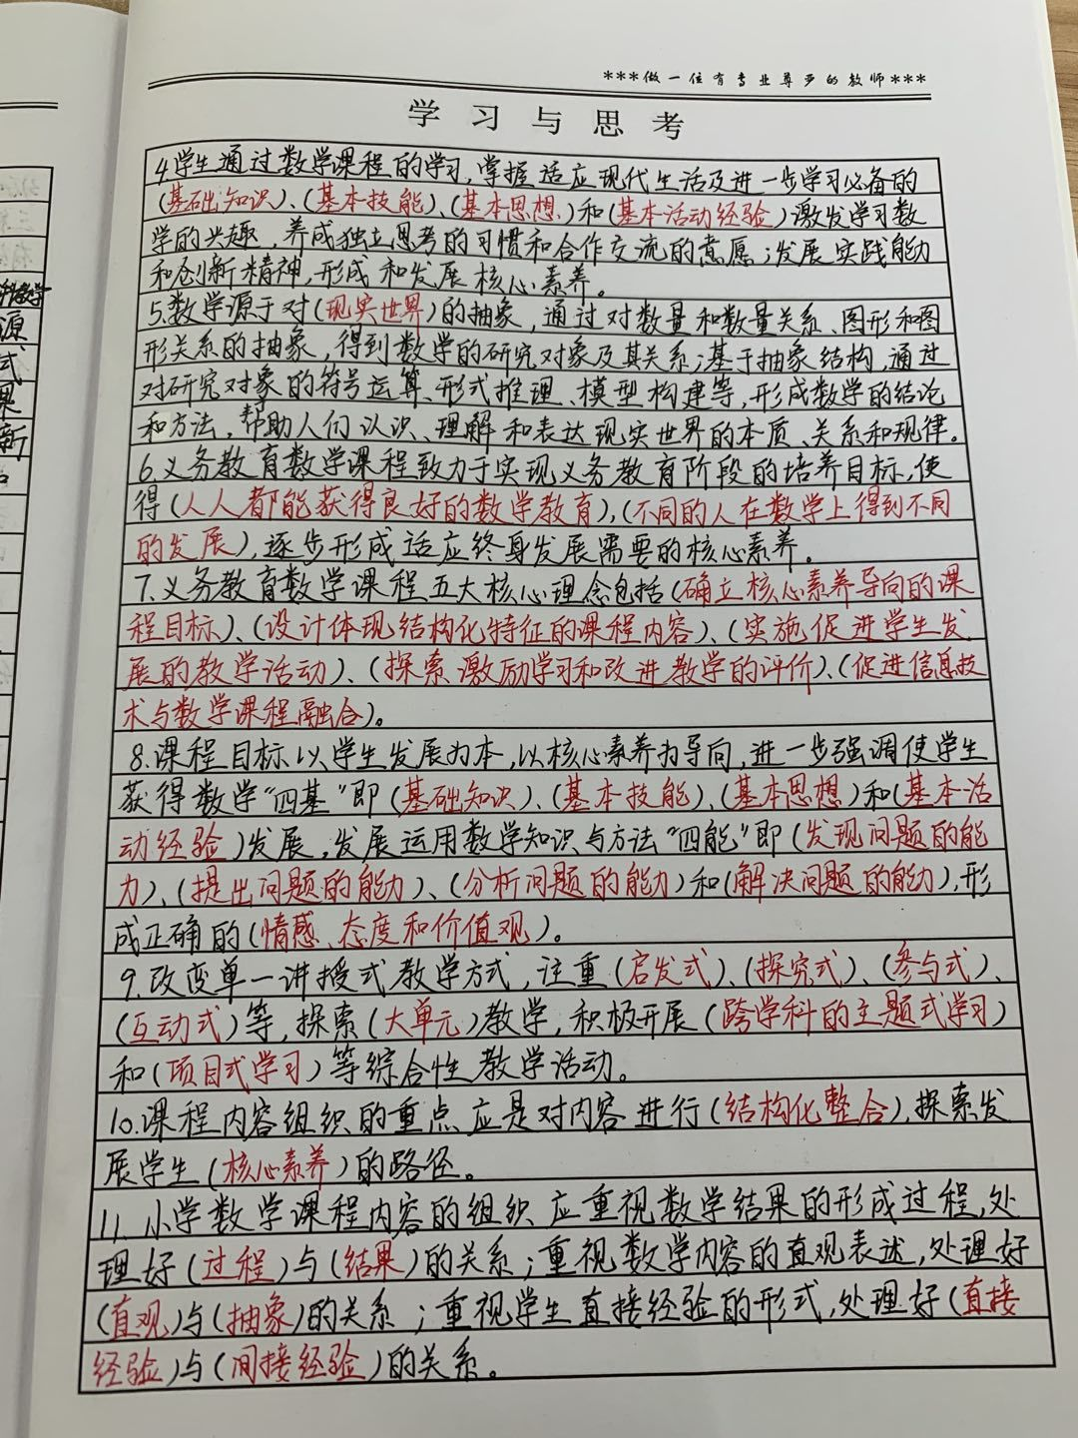

“教坛新星竞扬帆”
俱乐部第4次活动签到表
序号 | 姓名 | 签名 | 序号 | 姓名 | 签名
1 | 李羚 | 李羚 | 12 | 罗倩 | 罗倩
2 | 陈旻珂 | 陈旻珂 | 13 | 毛新月 | 毛新月
3 | 刁艳丽 | 刁艳丽 | 14 | 沈凯 | 沈凯
4 | 龚红雅 | 龚红雅 | 15 | 苏俊彦 | 苏俊彦
5 | 高云 | 高云 | 16 | 王婷 | 王婷
6 | 贾城 | 贾城 | 17 | 吴一欣 | 吴一欣
7 | 陆丹 | 陆丹 | 18 | 郑宇琴 | 郑宇琴
8 | 朱秦怡 | 朱秦怡 | 19 | 雷颖红 | 雷颖红
9 | 朱可可 | 朱可可 | 20 | 杨阳 | 杨阳
10 | 朱冰钰 | 朱冰钰 | 21 | 孙昊 | 孙昊
11 | 张琦 | 张琦 | 22 | 孙玲 | 孙玲

“教坛新星竞扬帆”
俱乐部第4次记录
时间：10月26日
地点：线上活动
内容：新课标练习卷测试
过程：
课程内容：（1）数与代数部分
一、填空题

1.义务教育阶段数学课程内容由（数与代数）、（图形与几何）、（统计与概率)、(综合与实践)四个学习领域组成。
2.数与代数在小学阶段包括“数与运算”和“数量关系”两个主题。
3.数的认识与数的运算具有密切的联系，既要注重各自的特征，也要关注二者的联系。数的(认识)是数的(运算)的基础， 通过数的运算有助于学生更好地认识数。
4.估算教学要引导学生在具体的问题情境中选择(合适的单位)进行估算，体会估算在解决实际问题中的作用，了解估算的实际意义。
5.数的运算教学应注重对整数、小数和分数四则运算的统筹，让学生进一步感悟运算的(一致性)。

二、问答题

1.“数与运算”包括哪些内容？
“数与运算”包括整数、小数和分数的认识及其四则运算。
2.“数量关系”包括哪些内容？
“数量关系”主要是用符号（包括数）或含有符号的式子表达数 量之间的关系或规律。

课程内容：（2）图形与几何部分
一、填空题

1.图形与几何是义务教育阶段学生数学学习的重要领域，在小学阶段包括（“图形的认识与测量”）和（“图形的位置与运动”）两个主题。学段之间的内容（相互关联），（螺旋上升），（逐段递进）。
2.“图形的认识与测量”包括（立体图形和平面图形）的认识，（线段长度）的测量，以及图形的（周长、面积和体积）的计算。
3.图形的认识主要是对图形的（抽象）。学生经历从（实际物体）抽象出（几何图形）的过程，认识图形的特征，感悟（点、线、面、体）的关系；积累观察和思考的经验，逐步形成（空间观念）。图形的认识与图形的测量有密切关系。图形的测量重点是（确定图形的大小）。学生经历统一度量单位的过程，感受（统一度量单位的意义），基于（度量单位）理解图形长度、角度、周长、面积、体积。在推导一些常见图形周长、面积、体积计算方法的过程中，感悟（数学度量）方法，逐步形成（量感）和（推理意识）。
4.“图形的位置与运动”包括（确定点的位置），认识图形的（平移、旋转、轴对称）。学生结合实际情境判断物体的位置，探索用数对表示平面上点的位置，增强（空间观念）和（应用意识）。学生经历对现实生活中图形运动的（抽象）过程，认识（平移、旋转、轴对称）的特征，体会运动前后图形的（变与不变），感受（数学美），逐步形成（空间观念）和（几何直观）。

二、问答题

1.结合课标，谈谈第一学段应如何进行“图形的认识与测量”教学。
图形的认识与测量的教学。结合低年级学生的年龄特点，充分利用学生在幼儿园阶段积累的有关图形的经验，以直观感知为主。
图形的认识教学要选用学生身边熟悉的素材，鼓励学生动手操作，感知立体图形和平面图形的特点以及这两类图形的关联，引导学生经历图形的抽象过程，积累观察物体的经验，形成初步的空间观念。
图形的测量教学要引导学生经历统一度量单位的过程，创设测量课桌长度等生活情境，借助拃的长度、铅笔的长度等不同的方式测量，经历测量的过程，比较测量的结果，感受统一长度单位的意义；引导学生经历用统一的长度单位（米、厘米）测量物体长度的过程，如重新测量课桌长度，加深对长度单位的理解。
2.谈谈第二学段应如何进行“图形的认识与测量”教学？
图形的认识与测量的教学。将图形的认识与图形的测量有机融合，引导学生从图形的直观感知到探索特征，并进行图形的度量。
图形的认识教学要帮助学生建立几何图形的直观概念。通过观察长方体的外表认识面，通过面的边缘认识线段，感悟图形抽象的过程。在认识线段的基础上，引导学生用直尺和圆规作给定线段的等长 线段，感知线段长度与两点间距离的关系（例26）,增强几何直观。结合实际情境，感受同一平面内两条直线的两种位置关系，借助动态演示或具体操作，感悟两条直线平行与相交的差异。
角的认识教学可以利用纸扇、滑梯等学生熟悉的事物或场景直观 感知角，利用抽象图形引导学生知道角的大小与边的长短无关，并比 较角的大小。利用学具让学生观察角的大小变化，认识直角、锐角、 钝角、平角和周角。启发学生根据角的特征将三角形分为锐角三角 形、直角三角形和钝角三角形；通过边的特征知道等腰三角形和等边 三角形。引导学生在认识长方形、正方形、平行四边形、梯形的过程中，感悟这几类四边形的共性与区别（例28）。
结合学生身边熟悉的场景，通过从不同方位观察同一物体，引导学生将观察到的图像与观察方位对应，发展空间观念和想象能力。
图形的面积教学要让学生在熟悉的情境中，直观感知面积的概念，经历选择面积单位进行测量的过程，理解面积的意义，形成量感。
图形的周长教学可以借助用直尺和圆规作图的方法，引导学生自主探索三角形的周长，感知线段长度的可加性，理解三角形的周长 （例29）,归纳出长方形和正方形周长的计算公式。采用类比的方法, 感知图形面积的可加性，推导出长方形和正方形面积的计算公式。在探索的过程中，形成初步的几何直观和推理意识。
3.结合课标，谈谈第三学段应如何进行“图形的认识与测量”教学。
图形的认识与测量的教学。引导学生通过对立体图形的测量，从度量的角度认识立体图形的特征；理解长度、面积、体积都是相应度量单位的累加；通过对平面图形性质的认识，感知数学说理的过程。
图形的认识教学要引导学生经历基于给定线段用直尺和圆规画三 角形的过程，探索三角形任意两边之和大于第三边（例32）,并说出 其中的道理，经历根据“两点间线段最短"的基本事实说明三角形三 边关系的过程，形成推理意识。可以从特殊三角形入手，通过直观操 作，引导学生归纳出三角形的内角和，增强几何直观。
引导学生运用转化的思想，推导平行四边形、三角形、梯形、圆 等平面图形的面积公式，形成空间观念和推理意识。
借助现实生活中的实物，引导学生通过观察、操作等活动，认识长方体、正方体、圆柱、圆锥等立体图形的特征，沟通立体图形之间的联系，如圆柱和圆锥的相同点和不同点，以及平面图形和立体图形之间的关系，增强空间想象能力。引导学生经历体积单位的确定过程，通过操作、转化等活动探索立体图形的体积和表面积的计算方法。让学生借助折叠纸盒等活动经验，认识立体图形展开图，建立立体图形与展开后的平面图形之间的联系，培养空间观念和空间想象能力。
圆的教学可以列举生活中的实例，引导学生概括圆的特点，利用 圆规画圆，加深对圆的理解。引导学生经历探索周长与直径之比是一 个常数的过程，认识圆周率，讲述祖冲之的故事（例22）,加深对圆 周率和小数数位的理解，了解中国古代数学家的杰出贡献，传播数学中的中华优秀传统文化。让学生借助操作探究和掌握圆的周长和面积公式，解决实际问题。
4.谈谈第三学段如何进行“图形的位置与运动”教学？
图形的位置与运动的教学。引导学生通过图形位置的表达，理解坐标的意义；通过图形运动的观察和表达，体会坐标表达的重要性,为未来学习数形结合奠定基础。
图形的位置教学可结合教室里学生的位置、电影院里观众的位置等熟悉的情境，引导学生借助方格纸上的点，用有序数对表示具体的位置。结合现实情境，引导学生根据相对参照点的方向和距离说出物体所处位置，例如，“书店”在“人民广场”北偏东30°方向，距离 300米的地方。教学时，可结合所在地的标志性建筑等，有条件的学 校可以借助信息技术，通过动态演示点的运动帮助学生理解图形位置 确定方式的合理性。也可以结合军事演练等素材，渗透国防教育。
图形的运动教学可借助方格纸，引导学生画出简单图形平移、旋转后的图形，以及补全轴对称图形，感受图形变化的特征，动手操作，动脑想象；引导学生会从平移、旋转和轴对称的角度欣赏自然界和生活中的美；引导学生按给定比例将简单图形放大或缩小，通过前 后图形的变化，感受比例尺的意义，加深对比、比例的理解。根据学情，可组织剪纸等活动，引导学生了解图案中的基本图形及其变化规律，感知中华优秀传统文化，增强空间观念。鼓励学生在欣赏的基础上学会创作设计，可以通过制作数学板报的形式，呈现学生的创作成果，增强应用意识和创新意识。

课程内容：（3）统计与概率部分
一、填空题

1、统计与概率在小学阶段包括（数据分类） 、 （数据的收集、整理与表达） 和 （随机现象发生的可能性 ）三个主题。
2、学生在学习过程中，了解统计与概率的（基础知识 ），感悟（ 数据分析） 的过程，形成（ 数据意识） 。
3、统计与概率主要研究现实生活中的（ 数据） 和客观世界中的（ 随机现象） 。
4、数据统计活动初步对数据的收集、（整理） 、 （描述） 和分析过程有所体验。
5、第二学段要求学生经历简单的数据（收集和整理 ）、（ 描述和分析 ）的过程，了解简单的收集数据的方法，会呈现数据整理的结果。
6、在统计与概率的教学中，应帮助学生逐渐建立起来（数据分析） 观念，了解（ 随机现象） 。

二、简答题

1、阐述数据意识的内涵。
数据意识主要是指对数据的意义和随机性的感悟。知道 在现实生活中，有许多问题应当先做调查研究，收集数据， 感悟数据蕴含的信息；知道同样的事情每次收集到的数据可 能不同，而只要有足够的数据就可能从中发现规律；知道同 一组数据可以用不冋方式表达，需要根据问题的背景选择合 适的方式。形成数据意识有助于理解生活中的随机现象，逐 步养成用数据说话的习惯。
2、在第一学段，如何有效进行数据分类的教学。
要重视对接学生学前阶段已有的生活经验，鼓励学生在活动中学会物体的简单分类，在亲身参与的动手活动中感悟分类的价值，在分类的过程中认识事物的共性与区别，学会分类的方法。鼓励学生运用文字、图画或表格等方式记录并描述分类的结果, 体会如何用数学语言表达现实世界，形成初步的数据意识, 为后续学习统计中的数据分类打好基础。

俱乐部第5次活动签到表
序号 | 姓名 | 签名 | 序号 | 姓名 | 签名
1 | 李羚 | 李羚 | 12 | 罗倩 | 罗倩
2 | 陈旻珂 | 陈旻珂 | 13 | 毛新月 | 毛新月
3 | 刁艳丽 | 刁艳丽 | 14 | 沈凯 | 沈凯
4 | 龚红雅 | 龚红雅 | 15 | 苏俊彦 | 苏俊彦
5 | 高云 | 高云 | 16 | 王婷 | 王婷
6 | 贾城 | 贾城 | 17 | 吴一欣 | 吴一欣
7 | 陆丹 | 陆丹 | 18 | 郑宇琴 | 郑宇琴
8 | 朱秦怡 | 朱秦怡 | 19 | 雷颖红 | 雷颖红
9 | 朱可可 | 朱可可 | 20 | 杨阳 | 杨阳
10 | 朱冰钰 | 朱冰钰 | 21 | 孙昊 | 孙昊
11 | 张琦 | 张琦 | 22 | 孙玲 | 孙玲

“教坛新星竞扬帆”
俱乐部第5次记录
时间：11月9日
地点：线上活动
内容：分享新课标学习笔记、心得
过程：
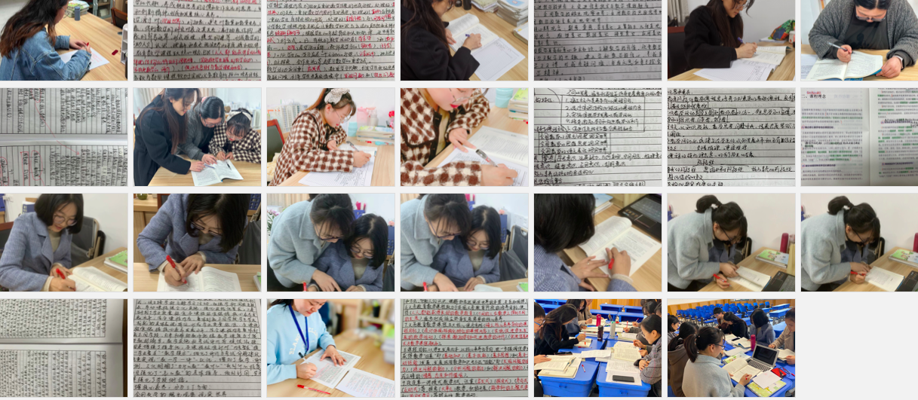

“教坛新星竞扬帆”
俱乐部第6次活动签到表
序号 | 姓名 | 签名 | 序号 | 姓名 | 签名
1 | 李羚 | 李羚 | 12 | 罗倩 | 罗倩
2 | 陈旻珂 | 陈旻珂 | 13 | 毛新月 | 毛新月
3 | 刁艳丽 | 刁艳丽 | 14 | 沈凯 | 沈凯
4 | 龚红雅 | 龚红雅 | 15 | 苏俊彦 | 苏俊彦
5 | 高云 | 高云 | 16 | 王婷 | 王婷
6 | 贾城 | 贾城 | 17 | 吴一欣 | 吴一欣
7 | 陆丹 | 陆丹 | 18 | 郑宇琴 | 郑宇琴
8 | 朱秦怡 | 朱秦怡 | 19 | 雷颖红 | 雷颖红
9 | 朱可可 | 朱可可 | 20 | 杨阳 | 杨阳
10 | 朱冰钰 | 朱冰钰 | 21 | 孙昊 | 孙昊
11 | 张琦 | 张琦 | 22 | 孙玲 | 孙玲

“教坛新星竞扬帆”
俱乐部第6次记录
时间：11月23日
地点：课堂研讨
内容：《分数的初步认识》
过程：
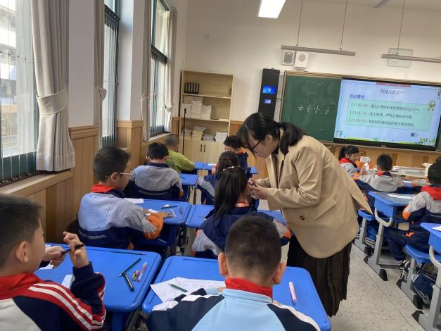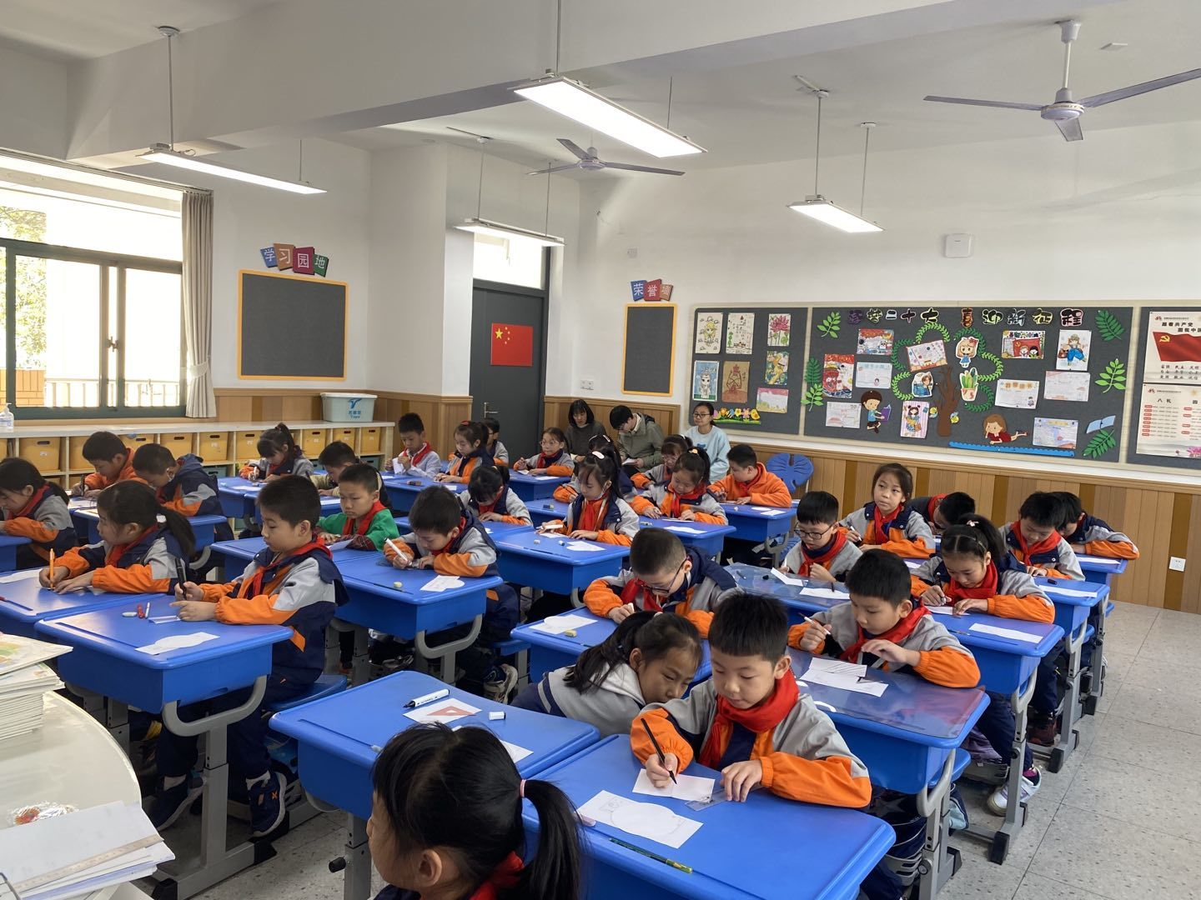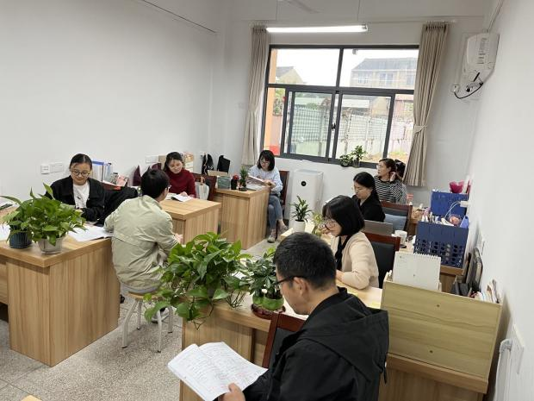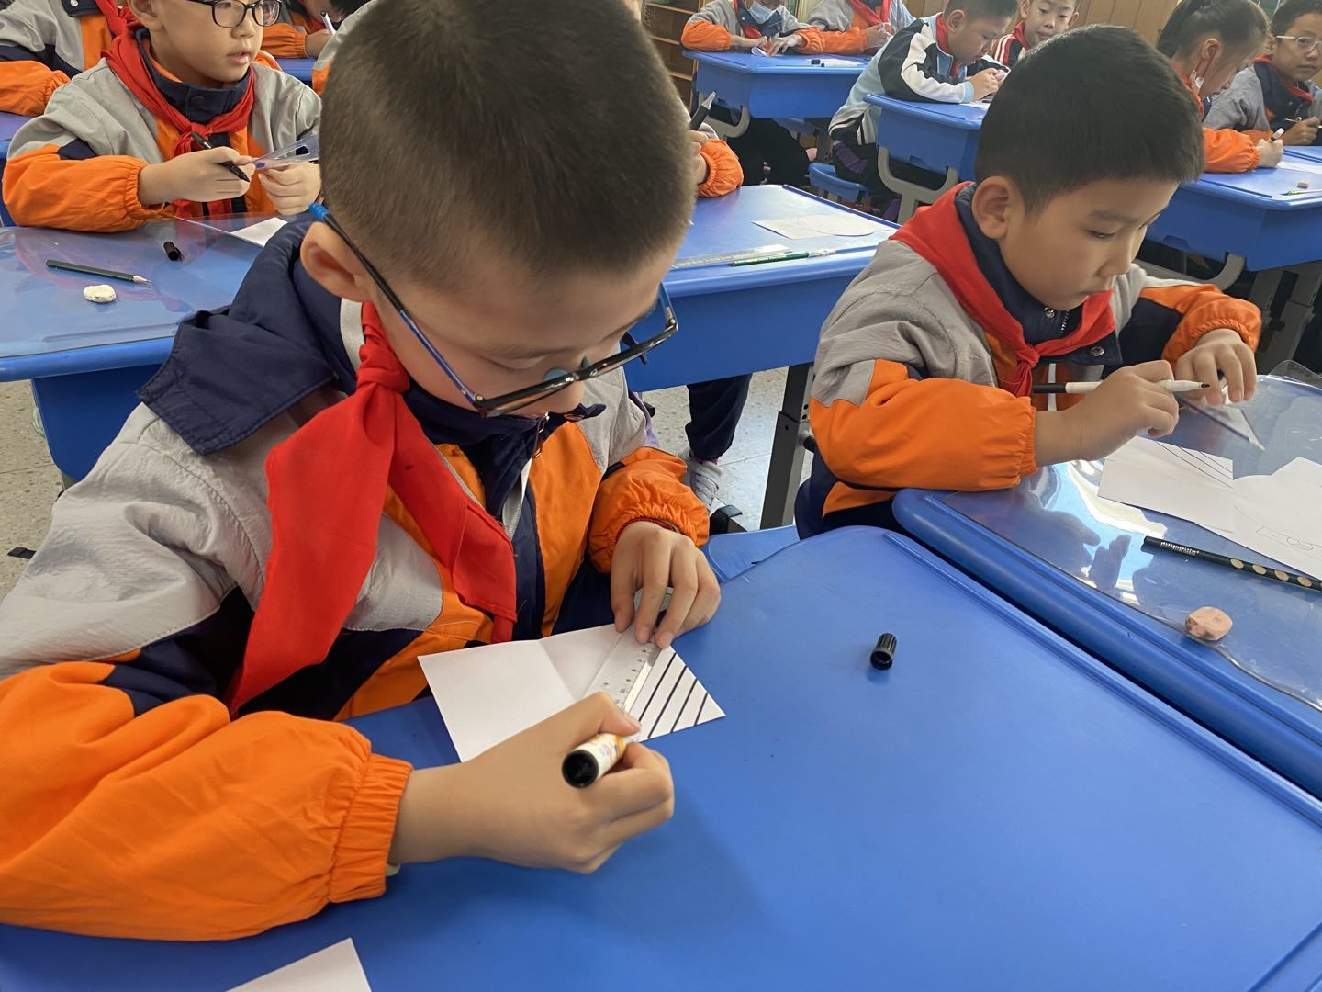

“教坛新星竞扬帆”
俱乐部第7次活动签到表
序号 | 姓名 | 签名 | 序号 | 姓名 | 签名
1 | 李羚 | 李羚 | 12 | 罗倩 | 罗倩
2 | 陈旻珂 | 陈旻珂 | 13 | 毛新月 | 毛新月
3 | 刁艳丽 | 刁艳丽 | 14 | 沈凯 | 沈凯
4 | 龚红雅 | 龚红雅 | 15 | 苏俊彦 | 苏俊彦
5 | 高云 | 高云 | 16 | 王婷 | 王婷
6 | 贾城 | 贾城 | 17 | 吴一欣 | 吴一欣
7 | 陆丹 | 陆丹 | 18 | 郑宇琴 | 郑宇琴
8 | 朱秦怡 | 朱秦怡 | 19 | 雷颖红 | 雷颖红
9 | 朱可可 | 朱可可 | 20 | 杨阳 | 杨阳
10 | 朱冰钰 | 朱冰钰 | 21 | 孙昊 | 孙昊
11 | 张琦 | 张琦 | 22 | 孙玲 | 孙玲

“教坛新星竞扬帆”
俱乐部第7次记录
时间：12月7日
地点：课件制作培训
内容：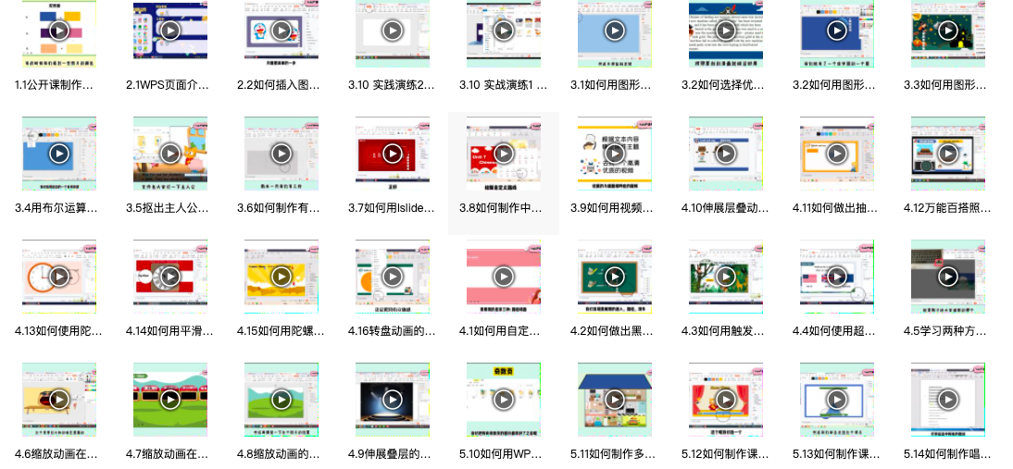

“教坛新星竞扬帆”
俱乐部第8次活动签到表
序号 | 姓名 | 签名 | 序号 | 姓名 | 签名
1 | 李羚 | 李羚 | 12 | 罗倩 | 罗倩
2 | 陈旻珂 | 陈旻珂 | 13 | 毛新月 | 毛新月
3 | 刁艳丽 | 刁艳丽 | 14 | 沈凯 | 沈凯
4 | 龚红雅 | 龚红雅 | 15 | 苏俊彦 | 苏俊彦
5 | 高云 | 高云 | 16 | 王婷 | 王婷
6 | 贾城 | 贾城 | 17 | 吴一欣 | 吴一欣
7 | 陆丹 | 陆丹 | 18 | 郑宇琴 | 郑宇琴
8 | 朱秦怡 | 朱秦怡 | 19 | 雷颖红 | 雷颖红
9 | 朱可可 | 朱可可 | 20 | 杨阳 | 杨阳
10 | 朱冰钰 | 朱冰钰 | 21 | 孙昊 | 孙昊
11 | 张琦 | 张琦 | 22 | 孙玲 | 孙玲

“教坛新星竞扬帆”
俱乐部第8次记录

时间：12月20日
地点：课堂研讨
内容：《平移与旋转》
过程：
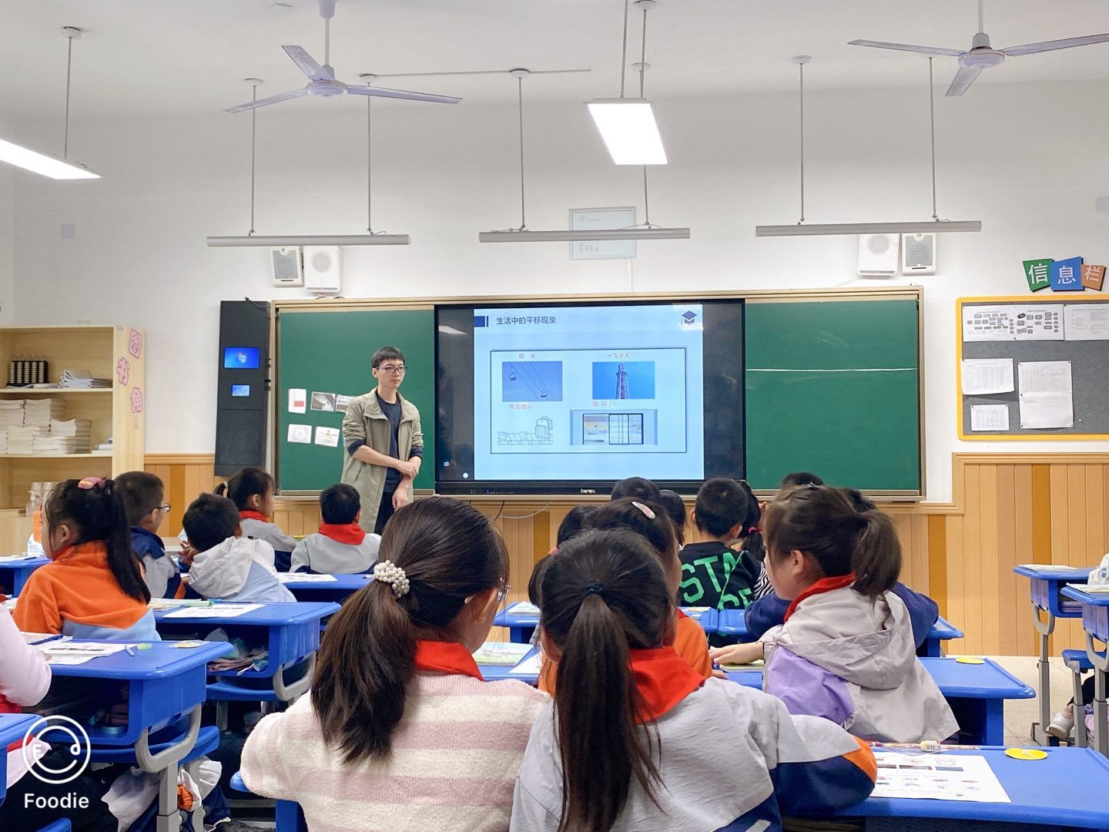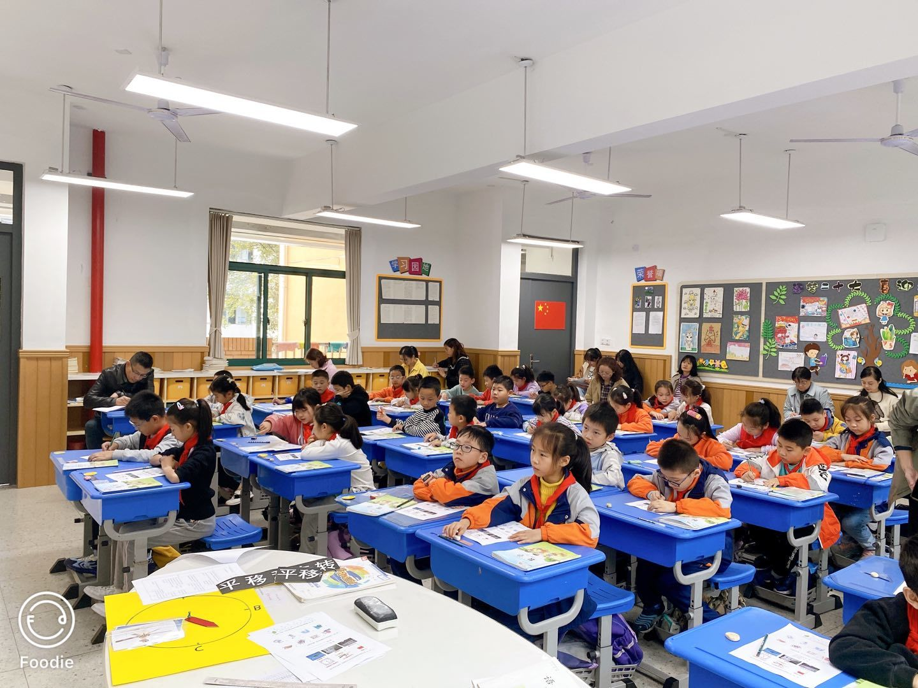
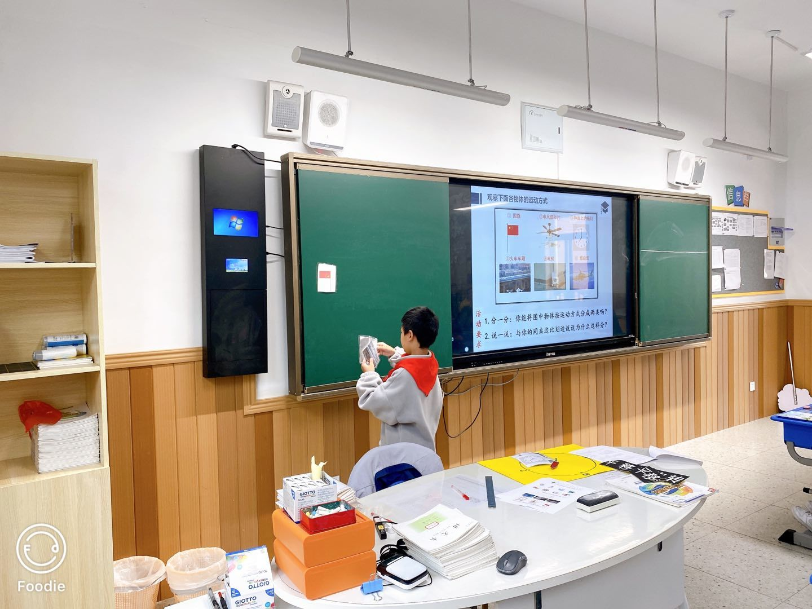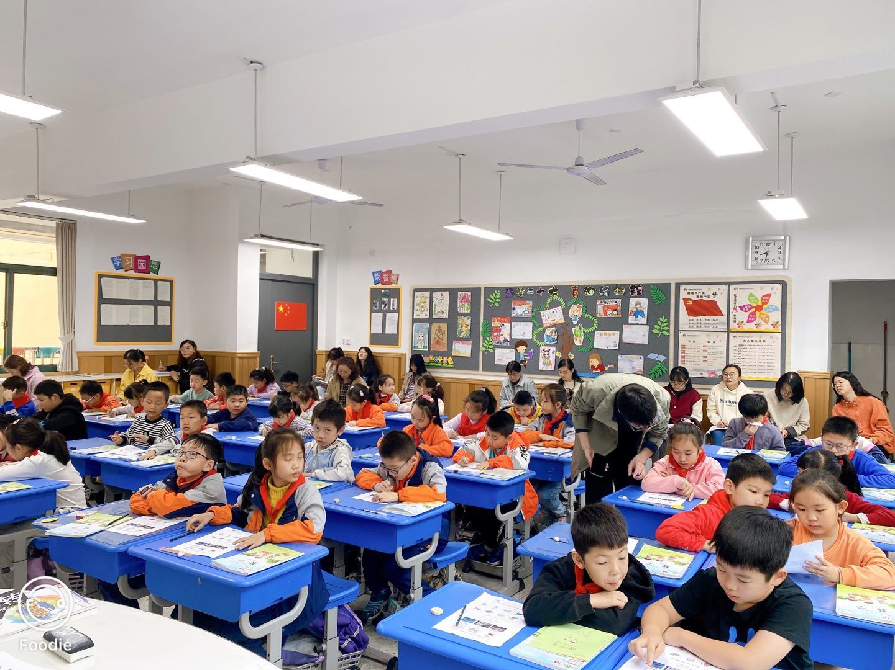

“教坛新星竞扬帆”
俱乐部学期总结
通过训练，大家对教材的理解能力、课堂的驾驭能力，都有了一定的提高。能运用现代信息技术，制作教学课件。但在数学教学中我也深感大家的文化底蕴不够丰厚，教学中的创新意识还不够，没有形成自己的教学方法，教学的效率不高。
教师“教学基本功”主要指：教学设计、教学表达、教学测评、教学研究、学科专业技能、教学资源开发与利用等六项基本功。教师基本功是教师从事教学工作必须具备的最根本的职业技能。一个教师的师德素养、语言能力（口语表达、书面表达、体态表达、演讲水平等）；写字水平（粉笔字、毛笔字、钢笔字）；基本的简笔绘画水平以及简单的教具制作、多媒体操作方法的掌握都应该成为一名教师所应具有的硬功夫，也就是支撑我们进行教育教学的基本功。
基本功训练目标：
1.认真学习《课标》，仔细钻研教材，领会好新课程、新教材的精神，做到科学、准确地备课。
2.在教学设计上，力求创新，有自己的特色。课堂教学中，要主动、积极地构建自主、合作、探究的教学模式，保证并提高四十分钟的质量。
3.做好读书笔记，积极学习教育教学理论。
4.在平时的授课中，注重语言的艺术性。
5.能正确、熟练地使用电教设备和其它教具。
6.能够撰写教学论文。
基本功训练措施：
1.在备课前，认真钻研教材，结合学科特点、学生特点，设计教案。
2.积极参加教研组活动，认真做好笔记。
3.订阅教育类的书籍、报刊，从中学习新的教育方法、理论，以此来提高自身的教学水平。
4.课堂教学中，主动、积极地构建自主、合作、探究的教学模式，面向全体学生，向课堂四十分钟要质量。
5.积极写好教学后记，在教学中不断总结不足，并查找原因，及时弥补，提高教学效率。
6.每月坚持一次下水文撰写，练习两篇书法作品（钢笔字）。提高钢笔字水平，为学生做榜样。
7.在平时教学中，随笔记录下自己教学中的心得、感受，不断积累材料，撰写教学论文。
8.充分利用业余时间，学习网页设计制作，熟练运用多媒体课件，力求自己做出精致的动画课件，提高教学效果。

